Тақырыбы: «Қауіпсіз балабақша»
Мақсаты: балаларға үйдегі қауіпсіздік шаралары туралы түсіндіру, қауіпті заттармен, қауіпсіздік жағдайлармен таныстыру және олардан сақтана білуге үйрету; қауіпсіздік шаралары туралы білімдерін кеңейту; өз жеке басының қауіпсіздігін дұрыс ұстап жүруге тәрбиелеу. Көрнекілікітер: дәрілік, ұшы өткір, сіріңке т.б. заттар, слайд, үлестірмелі материалдар, қарындаштар, суреттер. Сөздік жұмыс: қауіп, қауіпсіздік. Билингвальді компонент: қауіпсіздік ережелері – правила безопасности, қайшы-ножницы- скисорс, сіріңке-спички- матчс, ине-иголка-нидлс, от – огонь, пышақ-нож, балта – топор
-. Балалар бүгінгі оқу қызметімді сұрақ қою арқылы бастағым келіп отыр.
- Айтыңдаршы топ ішінде жүгіруге болама?
-Неге жүгіруге болмайды?
-Үстел үстіне, терезе алдына шығуға болама?
Неге шығуға болмайды?
-Есікпен ойнауға болама?
-Не үшін болмайды?
-Дұрыс айтасыңдар, балалар. Құлап немесе қолымызды есікке қысып жарақаттанбау үшін, біз қауіпсіздік ережелерін сақтауымыз керек.
-Ендеше бүгінгі оқу қызметіміздің тақырыбы:
«Қауіпсіз балабақша»
«Қауіпсіздік» дегеніміз балалар, өзіңді қорғау және сақтау дегенді білдіреді.
1.Қай ертегі кейіпкері үлкендердің рұқсатсыз терезеден орманға жалғыз кетеді?
Алдымен сендерге жұмбақ жасырайын.
Қашып кеткен атадан,
қашып кеткен ападан,
Орманда кеше жүр едім,
Домалап шықты алдымнан. (Бауырсақ)

2. Ал келесі әңгімеге назар аударындар.
Баяғыда орманда бір ешкі мен лақтар өмір сүріпті. Бірде Ешкі орманға лақтарына сүт тамақ әкелуге жиналыпты.Ол кетісімен лақтарын қасқыр жеп қойыпты.. бұл қандай ертегі?
(Жеті лақ ертегісі)
3. Келесі кейіпкеріміз жалғыз орманға шығып, қасқырға әжесінің үйін қайда екенін айтқан үшін қауіпті жағдайға ұшырайды, ол кім? (қызыл телпек)
- Ия балалар бұл кейіпкерлер нені сақтаған жоқ?
- Дұрыс қауіпсіздік ережесін сақтаған жоқ.
Ғажайып сәт: «Әжей немересімен»
Әже: Амансындарма балаларым, мен немере қызымды дәрігерге апарып келе жатырмын, себебі немере қызым қайшыны дұрыс пайдалана алмай қолын жарақаттап алыпты. Сендергеде айтатын ақылым қауіпті нәрсемен ойнамандар, әр заттын пайдалану өзіндік ережесі болады.
-Балалар тақтаға назар аударайықшы суреттермен тілдесейік.
- Бұл суреттегі заттар біздің үйдегі күнделікті пайдаланып жүрген құралдарымыз.
Үйдегі қауіпсіздік:
1.Электро құрылғыларды су қолынмен ұстама
2.Дәрі дәрмектерді үлкендердің рұқсатысыз ішуге болмайды.
3.Сіріңкемен ойнауға болмайды.
4.Үйдегі әйнекті ашып сыртқа, немесе валконнан қарауға болмайды.
5.Тұрмыстық химия, кір жуғыш ұнтақ заттарға тиісуге болмайды.
6.Таныс емес адамдарға есік ашуға болмайды.
7. Көшеде жаяу адам белгісі жоқ жерден өтуге блмайды.
8. Кез келген жерде тұрған құдықтарды аяқтарымен басуға болмайды.
9. Балабақшада апайларының рұқсатысыз қайшы, немее асада қауіпті нәрселерді алуға болмайды.
10. Үйде немесе балабақшада есіктермен де ойнамаған жөн.
Міне балалар осы қауіпсіздіктін бәрін сақтап жүріңіздер.
- пышақ балалар күнделікті өмірде пайдаланамыз тамақтарды кесуге, пышақты дұрыс қолданбасақ ол өте зиян қолымызды кесіп алуымыз мүмкін.
- қайшыны балалар біз матаны қағазды қиюға пайдаланамыз, оны ұрыс қолданбасақ балалар қолымызы қиып алуымыз мүмкін.ол өте қауіпті
- балғаны біз екі нарсени біріктіру үшін пайдаланамыз, оны да дұрыс қолданбасақ қолымызды ұрып алуымыз мүмкін.
- дәрі дәрмекті балалар ата-аналарымыздың рұқсатынсыз ұстауға болмайды.
-сіріңкені балалар біз тамақ пісіруге, үйді жылытуға пайдаланамыз оны балалар ұстауға болмайды қолымызды күйдіріп алуымыз ,өрт қаупін тудыруымыз мүмкін.
-үтік балалар үтікті біз үлкендердің көмегінсіз қолданбауымыз керек, үтіктің тоғын тықпаумыз керек ол өте ыстық болады. Ол да өте қауіпті балалар.
- Ол құралдар қайда тұру керек?
- Ия дұрыс айтасындар, әр қайсысының өз орындарында тұру керек.
- жарайды балалар ендігі кезекті бейнесюжетке назар аударайық.
Балалар көшеде сақ болуларыңыз керек.
Балабақшаға келе жатырғанда жолда жүру ережесін сақтандар, жол белгісі арқылы өтіндер, көліктер жүретін жолда доп қуалап жүрмендер. Көшеде көптеген кәріз құдықтары орналасқан, сол құдықтың үстін аяқтарымен баспандар.Өте қауіпті!
Мен тынығып демалып алдым, енді үйіме барайын, сақ болындар балалар, жол қауіпсіздігін сақтандар, қауіпті нәрселермен ойнамандар. Сауболындар балалар!
Балалар: Сауболыңыз Әже.
Дидактикалық ойын «Жол белгілерін орналастыр»

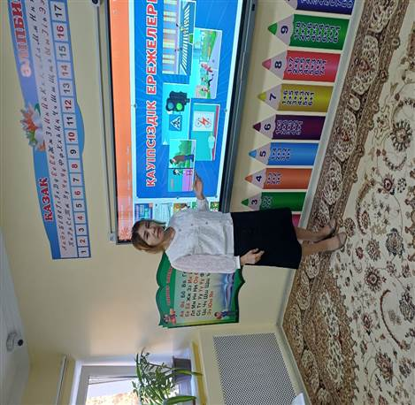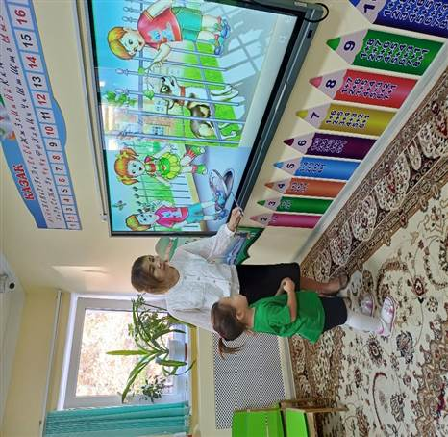
Көшедегі қауіпсіздік туралы бейне сюжет.
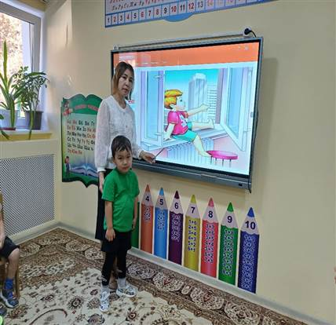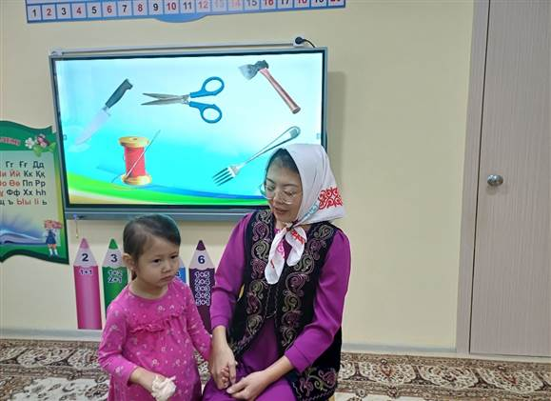
«Үйдегі қауіпсіздік» « Әже қонақта»
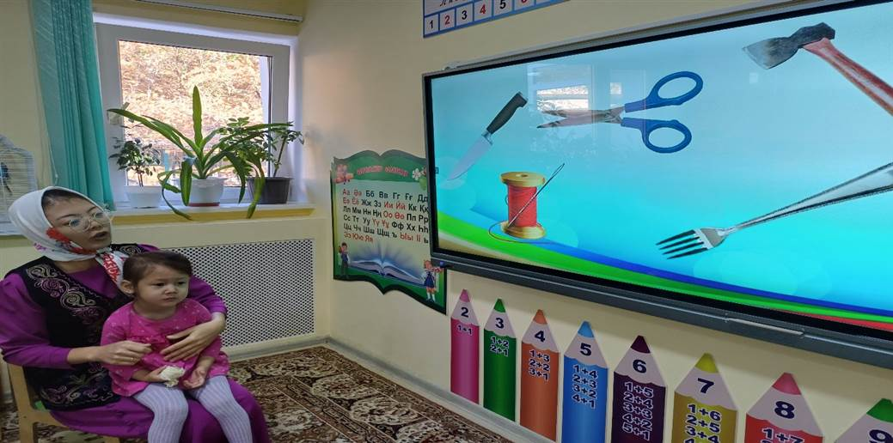
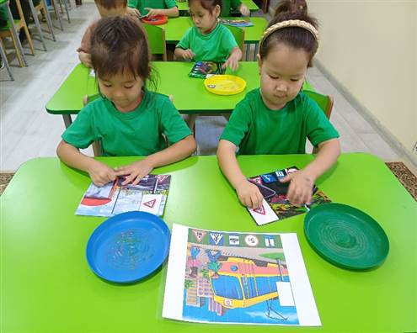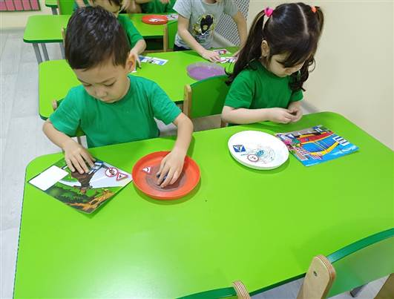
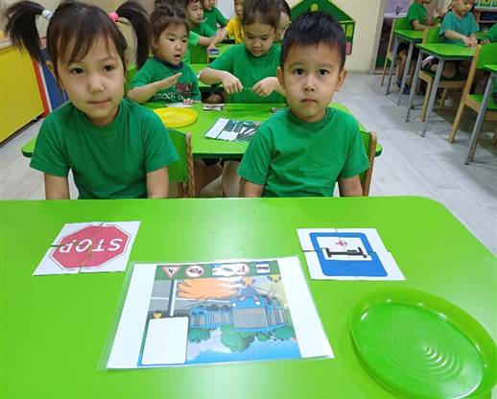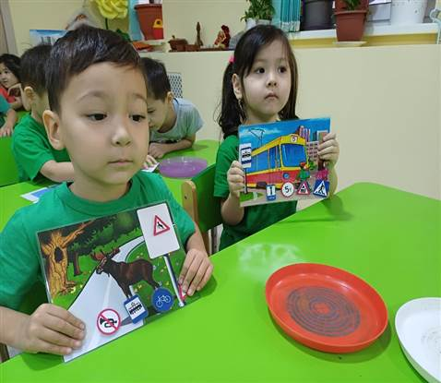
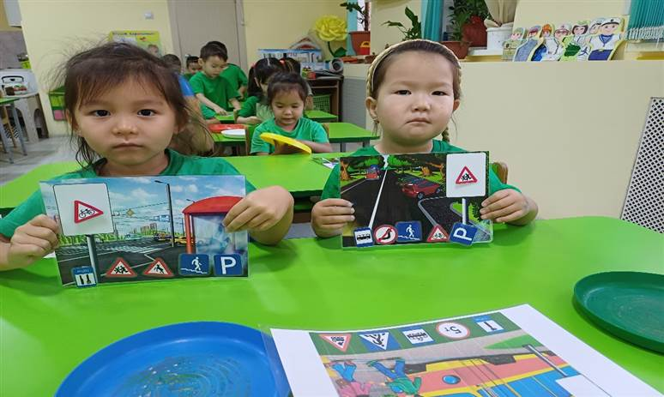

ЖШС «Жас Батыр Атырау» балабақшасы

Тақырыптық оқу іс- әрекет
Тақырыбы: «Қауіпсіз балабақша»
Ересек «Жұлдыз» тобы.
Күні: 12.10.2023ж
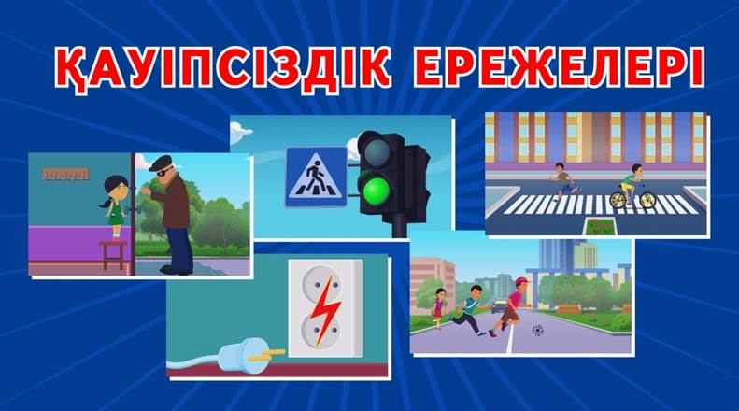
Тәрбиеші: Сағипова Н.Т

Атырау қаласы. 2023ж

Білім беру саласынң бөлімі: ҚМҰҚ
Мақсаты: Балалардың білімдерін тиянақтауды жалғастыру. 1-ден 10-ға дейінгі сандарды есептеуге, қосу алу амалдарын орындауға үйретуді жалғастыру. Ертегі желісіне сүйене отырып тапсырмаларды орындау мен қарапайым мысалдарды шешуге үйрету. Сандарға байланысты тақпақтар жаттау, математикалық есептер шығаруды үйрету. Есте сақтау, ойлау қабілеттерін дамыту. Аңғарымпаздыққа, ептілікке, достыққа, жанашырлыққа тәрбиелеу.
Пәнаралық қатынас: Қатынас-Көркем әдебиет
Әдіс-тәсілдер: Көрсету, түсіндіру, үйрету, сұрақ-жауап, сергіту сәті, ойын, математикалық жұмбақтар, тақпақтар.
Көрнекіліктер: Ешкінің бетпердесі, 7 лақпен қасқырдың суреттері, тапсырмалардың үлгілері, сандардың суреттері т.б.
Дидақтикалық ойындар: «Жоғалған санды тап». «Санға сәйкес суретті тап?» (үстел үстінде)
Логикалық ойын: «Тез ата»

Шаттық шеңбері:
Білер қазақ баласы,
Сәлем- сөздің анасы.
Алдымыздан кезіккен,
Көп танысты көреміз.
Бәріне де ізетпен,
Біздер сәлем береміз.
Қайырлы таң, көк аспан,
Қайырлы таң, жер-ана.
Қайырлы таң, достарым,
Қайырлы таң, қонақтар!
Балалар қолдарын жоғары көтереді, кеудеге қояды.
-Тәрбиеші: Балалар есімізге түсіріп көрейікші, біздер қандай ертегілерді білетін едік?
Балалар: - «Екі әтеш» ертегі , «Бауырсақ» ертегі , «Түлкі мен Тырна» ертегі, «Қызыл телпек» ертегі «Қарлығаш пен дәуіт», «Қарлығаштың құйрығы неге айыр» ертегілері.
Тәрбиеші: Жарайсыңдар балалар, біздер көп ертегілер білеміз екен. Ендеше балалар, «Жеті лақ» ертегісін есімізге түсірейікші!
-Ертегіде қандай кейіпкерлер бар ?
-Ешкі күнде қайда барады екен?
-Қасқыр не істеді?
-Қасқырдың орнында болсандар не істеушедіңдер?
-Бүгін біз жеті лақ ертегісіне тоқталамыз.
Баяғыда орманда бір ешкі мен жеті лағы өмір сүріпті. Бірде Ешкі орманға лақтарына сүт тамақ әкелуге жиналыпты.Ол кетісімен лақтары үйшіктің есігін іліп алып, өздері ешқайда шықпайды екен.Ешкі орманнан келген соң, есікті қағып:
Лақтарым, шырақтарым!
Аша қойыңдар, аша қойыңдар!
Аналарың келді-
Сендерге сүт әкелді. - деп өлеңдетеді екен.
Ал сол орманда бір ашкөз көкжал қасқыр өмір сүріпті, ол бірде ешкінің лақтарымен қоштасып орманға кетіп бара жатқанын байқап қалады да лақтарды алдамақ болады. Сөйтіп үйшікке жақындап жуан дауысымен ешкінің әнін айта бастайды. Лақтардың ішіндегі бір ақылдысы анасының дауысы еместігін байқап қалады да есік ашпайды. Қасқыр болса ашуланып ұстаға барып даусын жіңішкертіп алады да қайтып оралады. Жіңішке дауысымен әндете бастайды. Лақтар аналары екен деп ойлайды. Сөйтіп есікті ашпақ болады. Ал ақылды лақ болса ашпаңдар бұл біздің анамыз емес дейді. Бірақ оны ешкім тыңдамайды. Есікті ашып жібереді. Есікті ашқаны сол еді. Қасқыр лақтарға тап беріп ұстап алады да үйіне алып кетіп жемекші болады. Тек бір лақ қана пештің ішіне тығылып үлгереді.Біраз уақыттан соң ешкі оралады. Ешкі үйшігін қараса есігі ашық жатыр екен. Пештің ішіне тығылған лақ анасына жүгіріп келіп болған жайтты айтып береді. Ешкі болса лақтарын іздеп Қасқырға келеді. Қасқыр егер менің тапсырмамды орындасаңдар лақтарды жіберем дейді. Сол ешкі бүгін бізге қонаққа келді балалар.
Ешкі: -Сәлеметсіңдерме балалар! Балалар мен сендерге орманнан келе жатырмын. Мен күнде орманға барып лақтарыма сүт,тамақ әкелетінмін. Бүгінде орманға барып едім менің орманға кеткенімді пайдаланып көкжал қасқыр менің лақтарымды ұрлап кетіпті жібермеймін дейді. Қасқырдың тапсырмалары бар екен сол тапсырмаларды орындасаң ғана жіберем дейді. «Кел балалар» балабақшасындағы «Айгөлек» тобының балалары тапсырмаларды жақсы орындайды дегенді естіп сендерден көмек сұрап келдім. Маған көмектесесіңдерме?
-Балалар біздер ешкіге көмектесіп қасқырдың тапсымаларын орындаймызба?
Балалар: Иә
Тәрбиеші: Ендеше Ешкі ханым біздің балалар тапсырманы орындағанша сен біздің балалардың қасына отырып сәл демалып, біздің балалардың білімін қара.
Тәрбиеші: Балалар біз бір тапсырманы орындасақ қасқыр бір лақты босатып отырады екен.
І-тапсырма: 1-ден 10ға дейін тура, кері санау.
Дидактикалық ойын: Жоғалған санды табу.
Тәрбиеші: Міне балалар біз бірінші тапсырманы орындап бір лақты құтқардық.Енді екінші тапсырманы қарайық.
ІІ-тапсырма: Математикалық жұмбақтар
1. Өткізген тырна сабаққа,
Қатысты жеті сауысқан,
Үшеуі ғана олардың,
Дайындалған сабаққа.
Неше жалқау сауысқан
Қатысқан осы сабаққа?( 4)

2.Бір алманы 4-ке бөлдім,
, Бір бөлігін жеп те көрдім.
Қалған үлкен 3 бөлігін,
Қасымдағы 3 досыма бердім.
Қолымда менің не қалды. ( 0 )
3.Мұз айдынында 7 бала,
Асыр сап жүр сырғанап.
Сырғанамай 2 бала
Жағалауда тұр қарап,
Енді осы баланың
Санын айтсақ жарадың (9)
Тәрбиеші: Балалар міне сендердің көмектерің арқаларыңда біз екінші лақытда құтқардық.
ІІІ-тапсырма: Сандар жыры (сандар туралы тақпақтар)
Аділ: Мені келсе білгің
Мен таяқша бірмін
Сандарға жол бастап
Ең бірінші тұрмын.
Ақмарал: Бірден кейін тұрамын
Бірден кейін тұрағым
Бірді бірге қосқанда
Мен шығамын қарағым

Сұлухан: Екіден соң әрқашан
Үшінші мен тұрамын
Қағазға сызып түсірсең
Екі ирек саламын

Қайсар: 3 қашанда тақ саны
Жұп болғанға не жетсін
Төрт дегенің баяғы
Төрт түліктің аяғы.

Ернұр: Төрттен кейін бесті
Білу оңай десті
Төртеуін бүгіп санасаң
Табасың оңай бесті

Аружан: «Алақай!» дер келді күн,
Алтыдамын мен бүгін.
Алты жасқа келмекші,
Алғы аптада енді кім?!
Санжар: Жазда шөпті шабар,
Қыста тыныш табар.
Шалғы бар әр үйде,
Жетіге ұқсас бәріде.
Рахматулла: Сен де, мен де баламыз,
Сегіз санын саламыз.
Сегіз деген екі төрт,
Сегіз жаста ағамыз.

Палина: Рет-ретімен санасақ,
Тоғыз саны домалап,
Сегізден кейін келеді.
Жіңішке таяқ тірегі.

Айым. Он, білесің, басы ашық
Тоғыздан кейін келеді.
Саусақтарды санап шық,
Есебін сол береді!

Тәрбиеші: Міне біз үшінші лақтыда құтқардық, ендеше шамалы бойымызды жазып сергіп алайық.
Сергіту сәті: Ал, балалар тұрайық,
Үлкен шеңбер құрайық.
Оңға,оңға түзу тұр!
Солға,солға түзу тұр!
Алға қарай бір адым,
Артқа қарай бір адым,
Жоғары-төмен қарайық,
Орнымызды табайық.

